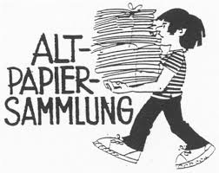
Altpapiersammlung
Samstag, 25. März 2023

Die Ministranten
und Miteinander für Afrika
sammeln Altpapier.

Bitte sammeln Sie, Ihr anfallendes Altpapier,
Tageszeitungen, Prospekte, Zeitschriften, Kataloge ect.
Stellen Sie ihr Altpapier am Sa, 25. März ab 10.00 Uhr
gut sichtbar an den Straßenrand.
Kartonage bitte plattdrücken oder zerreißen.
Zeitungen und Zeitschriften bündeln, oder in handlichen
Kartons bereitstellen.
Wir sammeln in der Gemeinde Stimpfach in allen
Teilorten, bei jedem Wetter.
Zusätzlich besteht die Möglichkeit ihr Altpapier direkt
an der Sammelstelle beim Stimpfacher Bahnhof
am Fr, 24. März von 16.00 – 19.00 Uhr, sowie
am Sa, 25. März ab 10.00 Uhr abzugeben.
Infos im Pfarrbüro Tel.: 07967- 483, oder
bei S. Abendschein, Tel. 07967-700026.
Für Ihre Hilfe recht herzlichen Dank.

